教 案
上课日期 |  |  | 课时数 |  | 2
第五章  第一讲 | 授课名称 | 项目五盒子模型  模块一 认识盒子模型 | 课 型 |  | 理论课
教学目标 | 掌握认识盒子模型、<div>标记、盒子的宽与高  掌握边框属性、边距属性、box-shadow属性、box-sizing 属性
教学重难点 | 掌握认识盒子模型、<div>标记、盒子的宽与高
课程思政点 | 通过华为手机为例，激发学生的爱国主义情怀
教法与学法 | 1、引导法（让学生观看成果图，展开联想，让学生思考制图思路）  2、讲授法（重点讲解理论知识点和实践知识点，加深对知识的理解）  3、模块分析法（让学生积极参与项目教学的实践，总结规律，让学生主动参与学习）
参考资料 | HTML5+CSS3网页设计与制作实用教程
教学过程
教学内容 |  |  |  | 师生互动
（一）、创设情境、激趣导入（导入新课）  随着信息化的迅速发展,手机已经成为人们日常生活中的必需品。一个完整的手机盒子通常包含手机、填充泡沫和盛装手机的纸盒。其实，在CSS中也存在着盒子模型，利用CSS盒子模型能够更好的对网页进行排版。那么，如何理解“CSS盒子模型”呢？  讲解本门课程的特点、用处及学习的方法。  （二）、自主、合作、探究（讲授新课）  项目五盒子模型  模块一 认识盒子模型 |  |  |  | 点名，宣布课堂纪律，新课导入，触发学生学习兴趣。
教学过程
教学内容 |  |  |  | 师生互动
1、讲解“认识盒子模型”  （1）教师展示PPT对“CSS盒子模型”的概念进行讲解，并以生活中常见的手机盒子的构成进行演示。  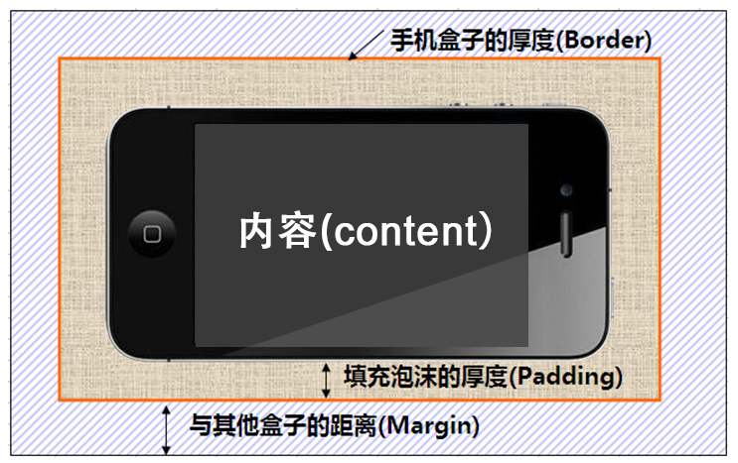  （2）教师展示PPT，对CSS盒子模型的构成元素进行具体讲解。  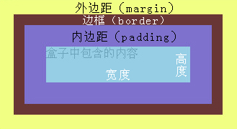  （3）教师使用CSS盒子模型控制网页中的元素，并进行代码演示。  - 学生练习，教师巡视，对疑难问题进行解答。  2、讲解“<div>标记”  （1）教师展示PPT对“<div>标记”的概念及用途进行讲解，并举例说明。  （2）教师对“<div>标记”的使用方法进行讲解，并通过代码进行演示。  （3）教师指出使用“<div>标记”布局时需要注意的问题，并给与解答。  （4）学生练习，教师巡视，对疑难问题进行解答。  3、讲解“盒子的宽与高”  （1）教师展示PPT对“盒子的宽与高”的概念进行讲解。  （2）教师分别对“盒子的宽度与高度”的常用单位数值进行讲解，并通过代码进行演示。  （3）教师指出计算“盒子模型的总宽度和总高度”的计算原则，并能够根据实际情况进行计算。  - 盒子的总宽度= width+左右内边距之和+左右边框宽度之和+左右外边距之和  - 盒子的总高度= height+上下内边距之和+上下边框宽度之和+上下外边距之和  （4）、学生练习，教师巡视，对疑难问题进行解答。  - 讲解“边框属性”  （1）教师展示PPT对“边框属性”的概念及用途进行讲解。  （2）教师分别对“设置边框样式”、“设置边框宽度”、“设置边框颜色”及“综合设置边框”的属性值及应用效果进行讲解并通过代码进行演示。 |  |  |  | 学生学习：“认识盒子模型”  学生学习：“<div>标记”  学生学习：“盒子的宽与高”  学生学习：“边框属性”
教学过程
教学内容 |  |  |  | 师生互动
（3）教师分别对设置“圆角边框”、“图片边框”进行讲解，并进行实时演示。  （4）教师指出应用“边框属性”时需要注意的问题，并给与解答。  - 学生练习，教师巡视，对疑难问题进行解答。  5、讲解“边距属性”  （1）教师展示PPT将CSS边距属性分为“内边距”和“外边距”两种。  （2）教师展示PPT对“内边距”、“外边距”的概念进行讲解。  （3）教师分别对“内边距属性”、“外边距属性”进行讲解并通过代码进行演示。  （4）教师分析内外边距的区别与联系，并对比其应用效果。  - 学生练习，教师巡视，对疑难问题进行解答。  6、讲解“box-shadow属性”  （1）教师展示PPT对“box-shadow属性”的概念及用途进行讲解，指出box-shadow属性用于实现阴影。  （2）教师对“box-shadow属性”参数值进行说明并讲解。  （3）教师对“box-shadow属性”进行讲解并通过代码进行演示。  （4）教师指出应用“box-shadow属性”时需要注意的问题，并给与解答。  - 学生练习，教师巡视，对疑难问题进行解答。  7、讲解“box-sizing 属性”  （1）教师展示PPT对“box-sizing 属性”的概念进行讲解，指出box-sizing属性用于定义盒子的宽度值和高度值是否包含元素的内边距和边框。  （2）教师对“box-sizing属性”的content-box、border-box取值进行说明并讲解。  （3）教师对“box-sizing属性”进行讲解并通过代码进行演示。  （4）教师指出应用“box-sizing属性”时需要注意的问题，并给与解答。  （5）学生练习，教师巡视，对疑难问题进行解答。  (三）课堂热身（课堂总结及课堂练习）  - 阶段小结  小结  重点：边距属性。  易错点：注意区分内边距与外边距。  - 答疑  教师询问学生对于知识点还有什么不理解的地方。针对学生不理解的知识点给与解释。  - 巩固练习  - 巩固本课时知识点  学完知识点后，教师带领学生对本课时所学知识点进行回顾。以此使学生更熟练地掌握边框属性、边距属性，并能灵活应用box-shadow属性、box-sizing属性。  - 通过“补充案例”加强学习  教师分发测试题目及案例素材给学生，对于掌握较好的同学，可以通过补充案例对相关知识点进行巩固。 |  |  |  | 学生学习：“边距属性”  学生学习：“box-shadow属性”  学生学习：“box-sizing 属性”  学生操作完成：通过补充案例对相关知识点进行巩固

教学过程
教学内容 |  | 师生互动
（四）拓展延伸  补充讲解学习本门课程的技巧。  布置作业：  - “盒子的宽与高”  2、认识盒子模型”  3、“box-shadow属性”  （五）预习：  项目五盒子模型  模块二 背景属性  （六）板书：  项目五盒子模型  模块一 认识盒子模型  1、讲解“认识盒子模型”  2、讲解“<div>标记”  - 讲解“盒子的宽与高”  4、讲解“边框属性”  5、讲解“边距属性”  6、讲解“box-shadow属性”  7、讲解“box-sizing 属性” |  | 学生讨论并回答课堂练习  学生记录课后作业的题目
课后反思

